

АДМИНИСТРАЦИЯ ГОРОДА НЕФТЕЮГАНСКА

ПОСТАНОВЛЕНИЕ

06.02.2019 № 51-п
г.Нефтеюганск

О внесении изменений в документ территориального планирования «Генеральный план города Нефтеюганска»

В соответствии со статьями 9, 24 Градостроительного кодекса Российской Федерации, пунктом 26 части 1 статьи 16 Федерального закона от 06.10.2003
№ 131-ФЗ «Об общих принципах организации местного самоуправления в Российской Федерации», Уставом города Нефтеюганска, с учетом решения градостроительной комиссии от 27.12.2018 № 30 администрация города Нефтеюганска постановляет:
1.Подготовить проект о внесении изменений в документ территориального планирования «Генеральный план города Нефтеюганска», утверждённый решением Думы города Нефтеюганска от 01.10.2009 № 625-IV (с изменениями, внесенными решениями Думы города Нефтеюганска от 23.06.2011 № 55-V, от 26.12.2011 № 185-V, от 20.12.2012 № 443-V, от 30.06.2014 № 830-V, от 25.12.2015 № 1172-V, от 31.05.2017 № 164-VI, от 11.04.2018 № 373-VI) (далее – Генеральный план города Нефтеюганска), в части изменения функциональных зон, а именно:
1.1.Изменить функциональную жилую зону - зону застройки среднеэтажными жилыми домами на функциональную жилую зону - зону застройки малоэтажными жилыми домами в границах территории согласно схеме 1 приложения к постановлению;
1.2.Изменить функциональную зону природных территорий на зону объектов инфраструктуры автомобильного транспорта в границах согласно схеме 2 приложения к постановлению.
2.Департаменту градостроительства и земельных отношений администрации города Нефтеюганска (Куликовская Е.Ш.) обеспечить выполнение работ по подготовке проекта о внесении изменений в Генеральный план города Нефтеюганска.
3.Установить, что заинтересованные физические и юридические лица представляют свои предложения по проекту о внесении изменений в Генеральный план города Нефтеюганска в департамент градостроительства и земельных отношений администрации города Нефтеюганска по адресу: микрорайон 12, дом 26, помещение № 1 в рабочие дни с 08.30 до 17.30 часов до дня общественного обсуждения проекта внесения изменений в Генеральный план города Нефтеюганска жителями города.
4.Департаменту по делам администрации города (Нечаева С.И.) разместить постановление на официальном сайте органов местного самоуправления города Нефтеюганска в сети Интернет.
5.Обнародовать (опубликовать) постановление в газете «Здравствуйте, нефтеюганцы!».
6.Контроль исполнения постановления оставляю за собой.

Глава города Нефтеюганска С.Ю.Дегтярев

Приложение
к постановлению
администрации города
от 06.02.2019 № 51-п

Схема 1
границы территории внесения изменений в Генеральный план города Нефтеюганска
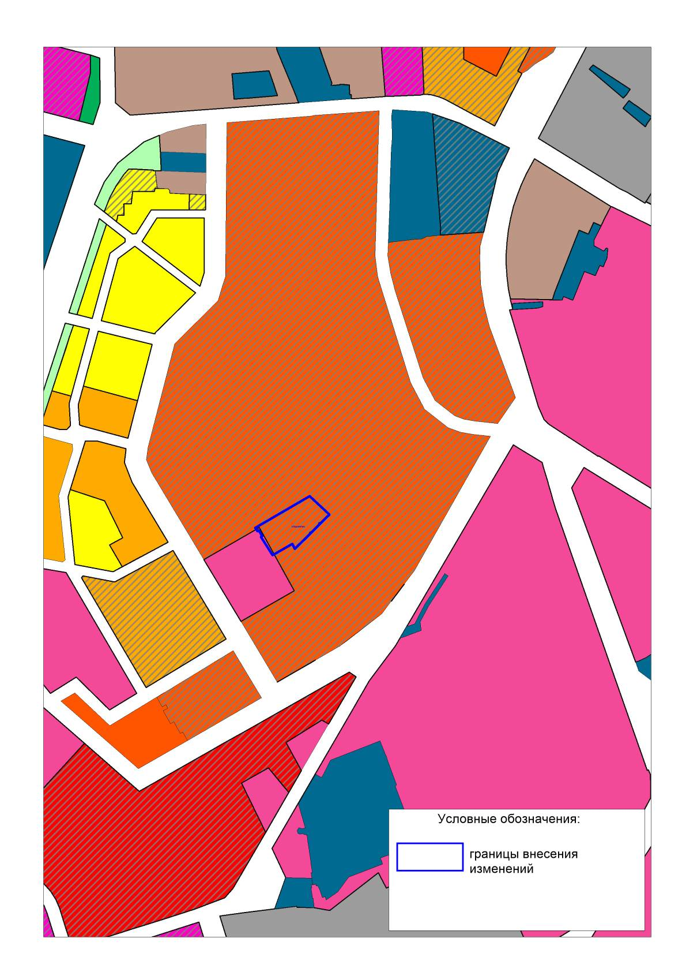

Схема 2
границы территории внесения изменений в Генеральный план города Нефтеюганска
